NARUDŽBENICA

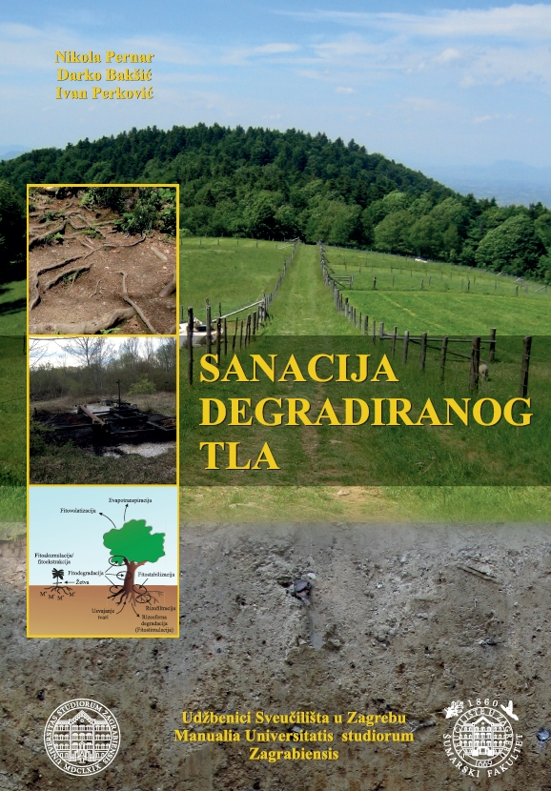
Naslov:
Sanacija degradiranog tla

Autor:
Nikola Pernar
Darko Bakšić
Ivan Perković

ISBN: 978-953-292-068-0

Izdavač:
Sveučilište u Zagrebu,
Fakultet šumarstva i drvne tehnologije

Cijena 1 knjige ( PDV-om) :

Za Hrvatsku:

- 18,59 € - 140 kn

+ ( 3,98 € - 30 kn ako se knjiga dostavlja poštom )

Naručujem___primjerak(a) knjige:
„Sanacija degradiranog tla“
autora N. Pernara, D. Bakšića i I. Perkovića

Način plaćanja
- općom uplatnicom
- predračunom
IBAN: HR0923600001101340148, poziv na broj: 20239
devizni račun: SWIFT ZABA HR2X2500 – 03281485

Isporuka knjige po uplati:
- poštom
- na Fakultetu, Zavod za ekologiju i uzgajanje šuma
(+385 1 2352 570 gđa. Galić)

Podaci o naručitelju:
Ime i prezime/tvrtka:___________________________OIB:_________________________
Ulica, broj, mjesto, poštanski broj:_____________________________________________
Tel:________________e-mail:________________________________________________

Potpis naručitelja:_______________________

Dokaz o uplati i ispunjenu narudžbenicu poslati poštom ili e-mailom:

Sveučilište u Zagrebu,
Fakultet šumarstva i drvne tehnologije
Zavod za ekologiju i uzgajanje šuma
Svetošimunska cesta 25, p.p. 422, 10 000 Zagreb
Tel. +385 1 2352 570; e-mail: dgalic@sumfak.unizg.hr

